**2022-2023深圳百合外国语八年级（下）期中数学试卷**

**参考答案**

1．C

【分析】根据把一个图形绕某一点旋转，如果旋转后的图形能够与原来的图形重合，那么这个图形就叫做中心对称图形，这个点叫做对称中心；如果一个图形沿一条直线折叠，直线两旁的部分能够互相重合，这个图形叫做轴对称图形，这条直线叫做对称轴进行分析即可．

【详解】A．不是轴对称图形，是中心对称图形，故此选项错误；

B．是轴对称图形，不是中心对称图形，故此选项错误；

C．是轴对称图形，是中心对称图形，故此选项正确；

D．不是轴对称图形，不是中心对称图形，故此选项错误；

故选C．

【点睛】此题主要考查了轴对称图形和中心对称图形，轴对称图形的关键是寻找对称轴，图形两部分折叠后可重合，中心对称图形是要寻找对称中心，旋转180度后两部分重合．

2．A

【分析】根据不等式的性质逐项分析判断即可求解．

【详解】解：A． 若，则，故该选项正确，符合题意；

B． 若，若，且，则，故该选项不正确，不符合题意；

C． 若，且，若，则，故该选项不正确，不符合题意；

D． 若，则，故该选项不正确，不符合题意；

故选：A．

【点睛】本题考查了不等式的基本性质．不等式的基本性质：不等式两边加（或减）同一个数（或式子），不等号的方向不变；不等式两边乘（或除以）同一个正数，不等号的方向不变；不等式两边乘（或除以）同一个负数，不等号的方向改变．

3．B

【分析】由，可得＞ 从而与三角形的内角和定理相矛盾，于是可得答案．

【详解】解： ，

＞

这与互相矛盾，

故选：

【点睛】本题考查的是反证法的理解与证明，掌握反证法证题的方法是解题的关键．

4．B

【分析】根据平行线的性质、实数的乘方、补角的概念、对顶角相等判断即可．

【详解】解：①两直线平行，同旁内角互补，是真命题；

②若，则，是真命题；

③若两个角互补，则这两个角不一定都是直角，故本小题说法是假命题；

④对顶角相等，是真命题；

故选：B．

【点睛】本题考查的是命题的真假判断，正确的命题叫真命题，错误的命题叫做假命题．判断命题的真假关键是要熟悉课本中的性质定理．

5．B

【分析】根据角平分线的性质求解即可.

【详解】∵*BG*是∠*ABC*的平分线，*DE*⊥*AB*，*DF*⊥*BC*，

∴*DF*＝*DE*＝5，

故选*B*．

【点睛】本题考查了角平分线的性质，熟练掌握角平分线上的点到角两边的距离相等是解答本题的关键.

6．C

【分析】根据旋转角的定义、旋转的性质、等腰三角形的性质以及三角形内角和定理进行解答．

【详解】解：∵秋千旋转了，小林的位置也从*A*点运动到了*B*点，

∴，

∴．

故选：C．

【点睛】本题考查了旋转的性质：对应点到旋转中心的距离相等；对应点与旋转中心所连线段的夹角等于旋转角．

7．A

【分析】根据全等三角形的判定定理分析即可。

【详解】解：∵，

∴.

在RT和RT中，

,

∴(HL)。

故选.

【点睛】本题考查的是全等三角形的判定定理，掌握用判定两个三角形全等是解决此题的关键。

8．D

【分析】根据第四象限内点的坐标的特点，得到关于的不等式，求解可得答案．

【详解】解：∵点在第四象限，

∴，

解不等式组，可得．

故选：D．

【点睛】此题主要考查了点的坐标特征以及不等式组的应用，解题关键是理解并掌握各个象限内点的坐标特点，列出关于的不等式．

9．B

【分析】由矩形的性质可得，，由折叠可知，，于是可得，得到，利用平行线的性质可得，以此即可求解．

【详解】解：取的中点*E*，连接，

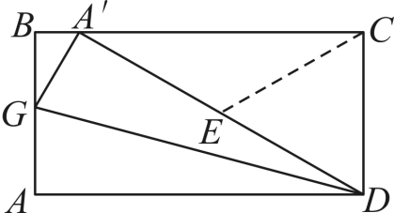

∵四边形为矩形，

∴，，

根据折叠的性质可得，，

∵，

∴，

在中，，

∵点*E*为的中点，

∴，

∴，

∴，

∴，

∵，

∴，

∴．

故选：B．

【点睛】本题主要考查矩形的性质、折叠的性质，利用折叠的性质得到得到，进而得到是解题关键．

10．C

【分析】连接，根据证得，即可证得，可以判断②正确；由已知，，，从而证得三个直角三角形，即：，，再通过已知，的平分线和对顶角得，即得为等腰三角形，，证明四边形是菱形，可以判断①③正确；根据等腰直角三角形的性质可以判断④错误．

【详解】解：如图，连接，

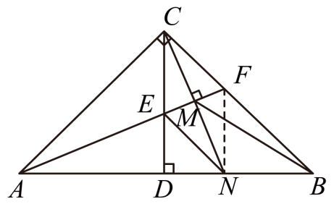

∵，

∴，

∵的平分线交于*E*，

∴，

在和中，

，

∴，

∴，故②正确；

∵，

∴，

∵，

∴，

∴，

∵的平分线交于*E*，

∴，

∴，

又∵，

∴，

∴，

∵，

∴，

∴四边形是菱形，

∴，故①③正确；

在中，，

∵，

∴，故④错误．

综上所述：①②③．

故选：C．

【点睛】此题考查的是菱形的判定与性质，等腰三角形的判定与性质，三角形全等的判定和性质，熟练掌握等腰三角形的性质、定理是解题的关键．

11．

【分析】根据横坐标，右移加，左移减；纵坐标，上移加，下移减可得点*B*的坐标是．

【详解】解：点*B*的坐标为，它向右平移4个单位长度，再向上平移2个单位长度，得到点，则点的坐标为，即，

故答案为：．

【点睛】此题主要考查了坐标与图形的变化--平移，关键是掌握点的坐标的变化规律．

12．23

【分析】先根据线段垂直平分线的性质得到，，再根据的周长为13得到，据此求解即可．

【详解】解：∵的垂直平分线分别交于点*D*，*E*，，

∴，，

∵的周长为13，

∴，

∴，

∴，

∴的周长，

故答案为：23．

【点睛】本题主要考查了线段垂直平分线的性质，熟知线段垂直平分线上的点到线段两端的距离相等是解题的关键．

13．

【分析】根据函数图象交点的横坐标及图象的位置关系即可得到答案．

【详解】解：∵一次函数的图象经过点，一次函数的图象过点*A*，

∴当时，一次函数的图象在一次函数的图象的上方，

∴不等式的解集为，

故答案为：

【点睛】此题考查了利用一次函数图象解不等式，数形结合是解题的关键．

14．

【分析】利用不等式组取解集的方法，根据不等式组无解求出*a*的取值范围即可．

【详解】解：∵关于*x*的不等式组无解，

∴，

解得：．

故答案为：．

【点睛】本题考查了一元一次不等式组的解集，熟知一元一次不等式组的解集的确定方法“同大取大、同小取小、大小小大中间找、大大小小无处找”是解题的关键．

15．3

【分析】将绕点*B*顺时针旋转得到，则此时三点在同一直线上，得出*Q*的运动轨迹为线段，当时，的长度最小，由直角三角形的性质及三角形中位线定理可得出答案．

【详解】将绕点*B*顺时针旋转得到，

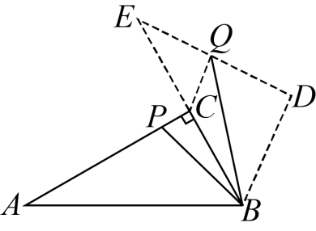

则此时三点在同一直线上，

∵，

∴，

随着*P*点运动，总有，

∴总有，即三点在同一直线上，

∴*Q*的运动轨迹为线段，

∴当时，的长度最小，

中，，

∴，

即*C*为的中点，

∵，

∴，为的中位线，

∴，

故答案为：3．

【点睛】本题考查了旋转的性质，直角三角形的性质，全等三角形的性质，三角形中位线定理，熟练掌握旋转的性质是解题的关键．

16．(1)

(2)

【分析】（1）不等式去括号，移项，合并同类项，系数化为1即可；

（2）不等式去分母，去括号，移项，合并同类项，系数化为1即可．

【详解】（1）

去括号，得：

移项，得：

合并同类项，得：

系数化为1，得：

（2）．

去分母，得：

去括号，得：

移项，得：

合并同类项，得：

系数化为1，得：

【点睛】本题主要考查解一元一次不等式的基本能力，严格遵循解不等式的基本步骤是关键，尤其需要注意不等式两边都乘以或除以同一个负数不等号方向要改变．

17．11

【分析】根据非负数的性质得到、的值；再由不等式组的解集求出的值，进而求出三角形的周长．

【详解】解：∵

，，

，．

由不等式组的解得，

是不等式组的最大整数解，

．

的周长为．

【点睛】本题主要考查了非负数的性质，一元一次不等式组的整数解，掌握不等式组的解法是解题的关键．

18．(1)见解析

(2)见解析

【分析】（1）根据成中心对称图形的性质画图即可；

（2）根据旋转中心、旋转角、旋转方向画图即可．

【详解】（1）作图如下：

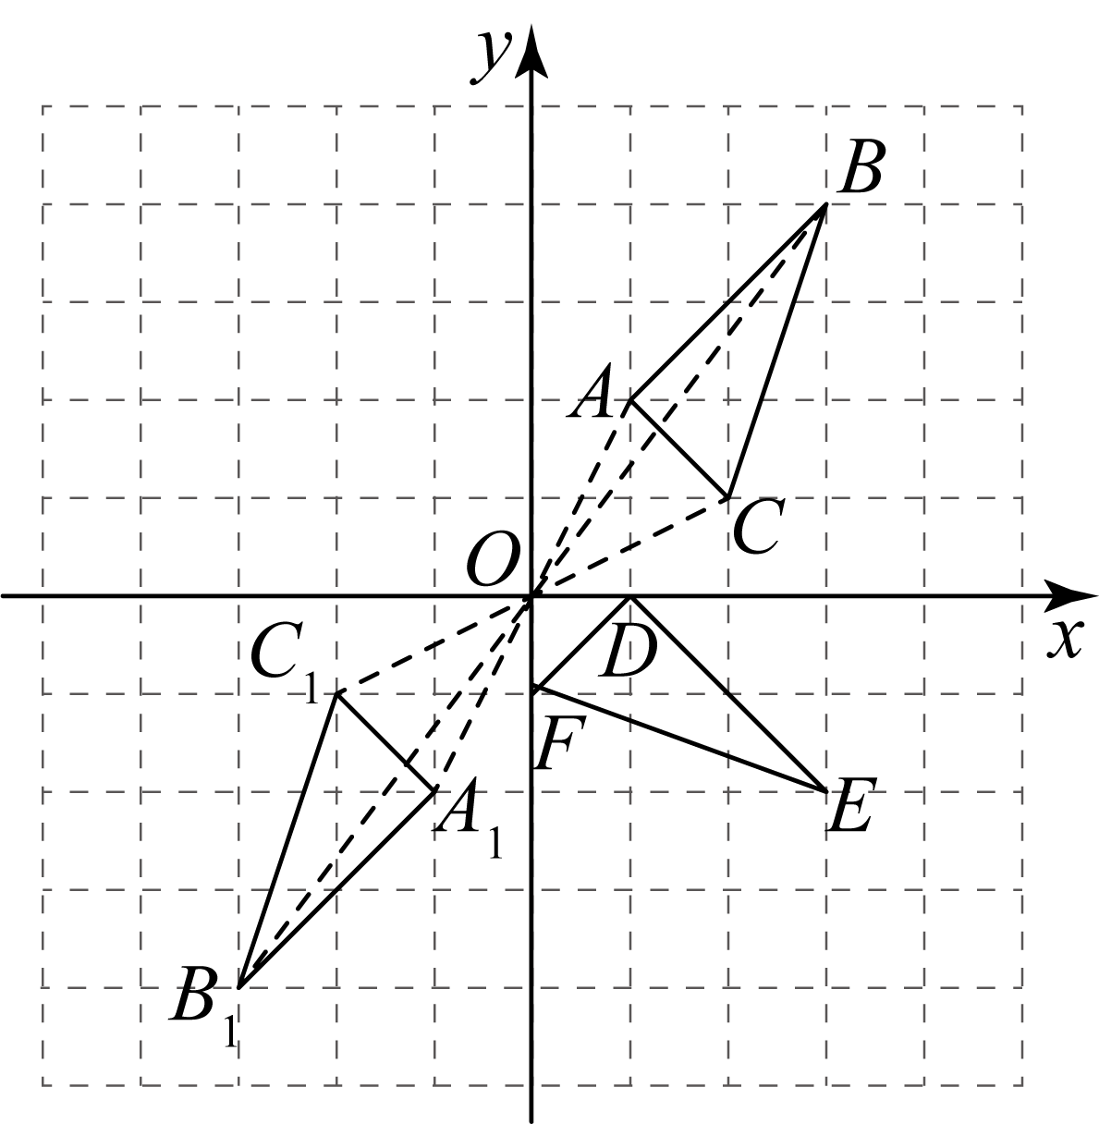

（2）作图如下：

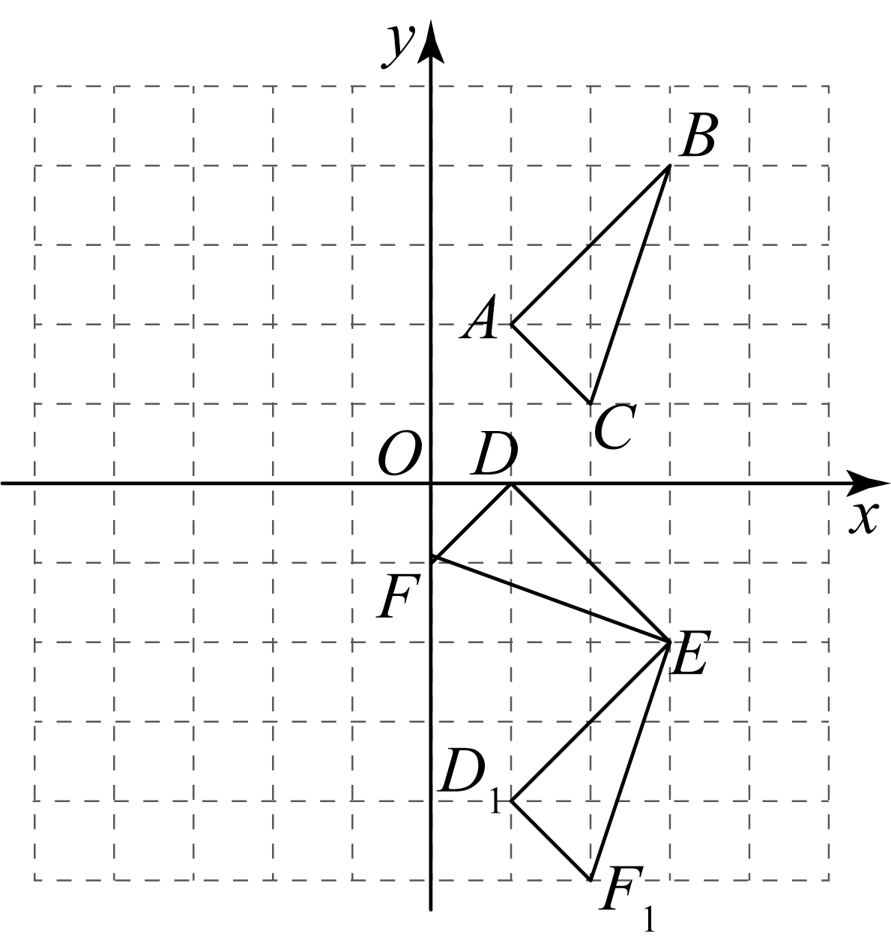

【点睛】本题考查了图形的旋转和中心对称图形，熟练掌握旋转的性质是解题关键．

19．(1)

(2)秒

(3)

【分析】（1）求出的长，根据题意即可用t可分别表示出；

（2）结合（1），根据题意再表示出，然后根据等腰三角形的性质可得到，可得到关于*t*的方程，可求出答案；

（3）用*t*分别表示出，利用等边三角形的性质可得到关于*t*的方程，可求得*t*的值．

【详解】（1）由题意可知

∵

∴，

∴，

故答案为：；

（2）若是等腰三角形，则只能，

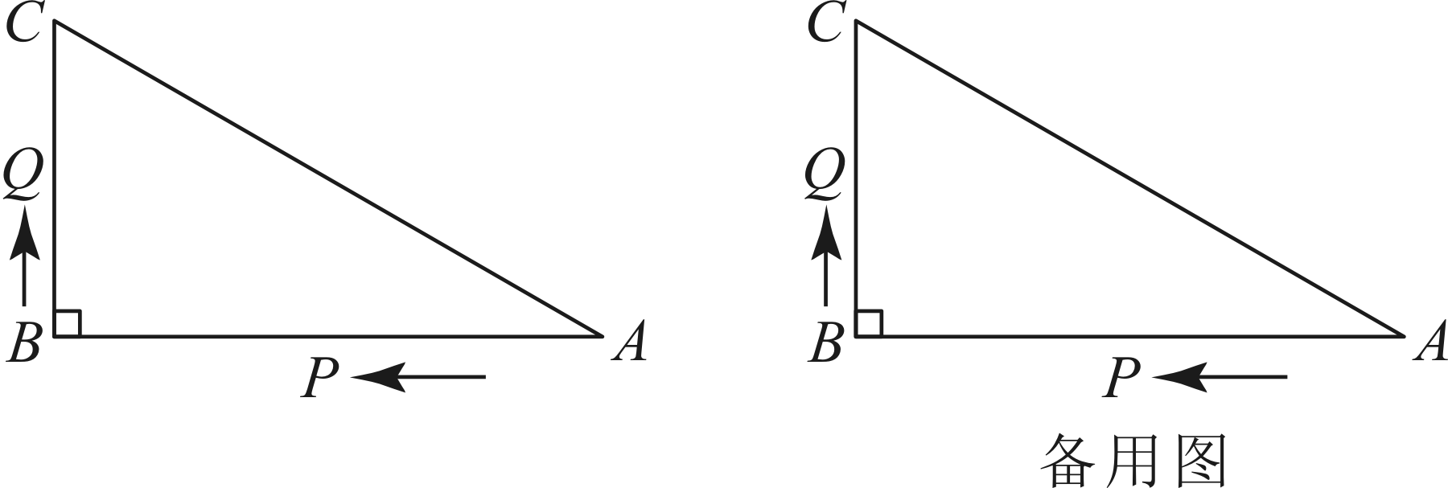

，

，解得：，此时点在边上，

点在边上运动，是等腰三角形时无解．

（3）当点在边上运动时，，

是等边三角形，

，即，

解得：

若是等边三角形，的值为．

【点睛】本题考查了直角三角形的性质，等边三角形的判定，等腰三角形的性质、方程思想及分类讨论思想等知识．用时间*t*表示出相应线段的长，化“动”为“静”是解决这类问题的一般思路，注意方程思想的应用．

20．(1)种品牌足球的单价是50元，种品牌足球的单价是80元

(2)①；②2种，购买26个*A*种品牌的足球，24个*B*种品牌的足球

【分析】（1）设*A*种品牌足球的单价是元，种品牌足球的单价是元，根据“该中学购买*A*种品牌的足球30个，*B*种品牌的足球20个，共花费3100元，已知*B*种品牌足球的单价比*A*种品牌足球的单价高30元”列出方程组并解方程组即可；

（2）①学校决定再次购进*A*、*B*两种品牌的足球50个，由购买*A*品牌的*m*个即可得到答案；

②根据“学校购买*A*，*B*两种品牌足球的总费用不超过2750元，且购买*B*种品牌的足球不少于24个”得到不等式组，求出不等式组的解集，进一步写出方案即可．

【详解】（1）解：设*A*种品牌足球的单价是元，种品牌足球的单价是元，

根据题意得：，

解得：．

答：*A*种品牌足球的单价是50元，*B*种品牌足球的单价是80元．

（2）①∵学校决定再次购进*A*、*B*两种品牌的足球50个，由购买*A*品牌的*m*个，则购买*B*品牌个，

故答案为：

②根据题意得：，解得：，

又为正整数，

可以为25，26，

共有2种购买方案，

方案1：购买26个种品牌的足球，24个种品牌的足球，总费用为（元）；

方案2：购买25个种品牌的足球，25个种品牌的足球，总费用为（元）．

，

为了节约资金，学校应选择购买方案1，即购买26个种品牌的足球，24个种品牌的足球．

【点睛】此题考查了二元一次方程组和一元一次不等式组的应用，读懂题意，找到等量关系和不等关系是解题的关键．

21．(1)20，20，40

(2)见解析

(3)

【分析】（1）由等腰三角形的性质可得，，，则，，可证，则即可得到；

（2）证明，即可得到结论；

（3）由等腰三角形的三线合一即可得到结论．

【详解】（1）解：∵为等腰的顶角的平分线，

∴，，，

∴，

∴，

∵，

∴，

∴，

∴，

故答案为：20，20，40．

（2）证明：为线段的垂直平分线，

，

，

，

由（1）知：，，，

在和中，，

，

；

（3）解：∵，

∴是等腰三角形，

∵，

∴，

故答案为：

【点睛】此题考查了等腰三角形的判定和性质、全等三角形的判定和性质等知识，熟练掌握等腰三角形的判定和性质是解题的关键．

22．(1)

(2)

(3)存在，

【分析】（1）过点*Q*作轴于点*E*，利用等边三角形的性质以及勾股定理求得，，即可求得点*Q*坐标；

（2）利用勾股定理求得的长，即等边的边长，利用两点之间的距离公式求得的长，即可求得的值；

（3）连接，利用证明，推出，当轴时，有最小值，即有最小值，据此即可求解．

【详解】（1）过点*Q*作轴于点*E*，

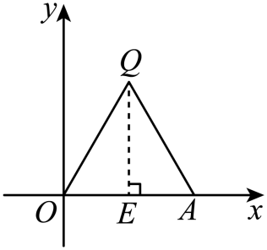

∵是边长为6的等边三角形，

∴，

∴，

∵点*Q*在第一象限，

∴点*Q*的坐标是；

故答案为：；

（2）∵是边长为6的等边三角形，

∴点A坐标是（6，0），

∵，

∴，

∵是等边三角形，

∴，

∵，

，

、、三点共线，

；

（3）连接，

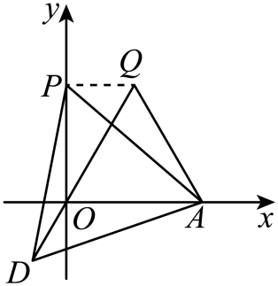

∵和都是等边三角形，

∴，

∴，

∴，

∴，

∵点*P*在*y*轴的正半轴上，

∴当轴时，有最小值，即有最小值，

此时点*P*点的坐标是．

【点睛】本题属于三角形综合题，考查了等边三角形的性质，坐标与图形，勾股定理，全等三角形的判定和性质，解题的关键是灵活运用所学知识解决问题．